Español, de lunes 18 de mayo, a viernes 22 de mayo

iHola!
¿Qué tal? Kako ste?
Sigurno niste zaboravili da na ovo pitanje možete odgovoriti sa: Bien, Muy bien, Excelente, Fenomenal, Mal, Muy mal, Fatal, Ni fu ni fa, Regular... Nadam se da ste svi fenomenal i da ste spremni da se ove sedmice malo opustite, jer kao što sam obećala prošle sedmice – ove sedmice ćemo malo obnavljati gradivo, uz igrice, a preporučiću vam i par pesama koje možete slušati u slobodno vreme. Link za igrice ću postaviti u Gugl učionici, a možete ga preuzeti i ovde:
https://learningapps.org/watch?v=pvj8te6ac20
Ove sedmice nema obaveznog domaćeg zadatka, dovoljno je samo da prošlonedeljne lekcije obnovite u ovim igricama. Ko nije slao redovno domaće zadatke, može iskoristiti priliku da ih pošalje ove sedmice. Ipak, ako neko želi da dobije dodatni plus, onda neka uradi vežbe koje slede. U pitanju su iste vežbe kao iz igrica, samo u malo drugačijoj formi Urađene zadatke ostavljate na predviđeno mesto u Gugl učionici. Nadam se da ćete uživati i odmoriti se!
Vežbe za dodatni plus (ko želi da uradi):

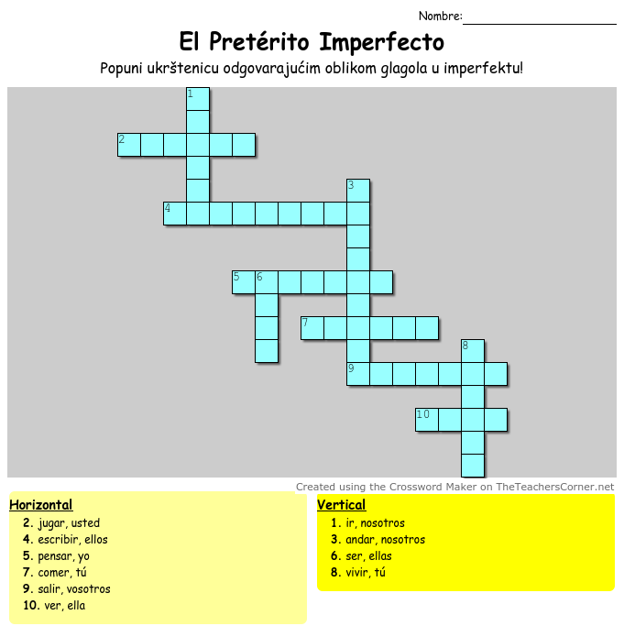
2. Poveži reči suprotnog značenja:
1. impuntual a) ruidosa
2. perezoso b) puntual
3. callado c) fría
4. silenciosa d) divertido
5. estresada e) trabajador
6. soso f) tranquila
7. aburrido g) juerguista
8. cariñosa h) hablador

3. Obeleži koja aktivnost u imperfektu odgovara delu slike sa brojevima od 1 do 9:
bebía zumo, comía helado, se bañaba en el mar, jugaba con su perro, tomaba fotos, hacía un castillo de arena, comía manzana, hablaba por teléfono, leía un libro

